

Fakultät für Wirtschaftswissenschaften
Department Economics
Lehrstuhl für Institutionenökonomik & Wirtschaftspolitik

Bachelorarbeit
<Titel der Arbeit>

vorgelegt bei:
<Erstprüfer>
<Zweitprüfer>

Abgabetermin:
XX.XX.20XX

vorgelegt von:
<Vorname Nachname> Studiengang: <…...>
<Straße Hausnr.> Matrikelnummer: <1234567>
<PLZ Ort> E-Mail: <…….>

Inhaltsverzeichnis
Abbildungsverzeichnis II
Tabellenverzeichnis III
Abkürzungsverzeichnis IV
1 Einleitung 1
2 Kapitelüberschrift 2
2.1 Unterkapitel (1) 2
2.1.1 Unterunterkapitel (1) 2
2.1.2 Unterunterkapitel (2) 3
2.2 Unterkapitel (2) 3
3 Formale Gestaltung 4
3.1 Schrift und Formatierung 4
3.2 Gliederung 4
3.3 Verzeichnisse 4
3.3.1 Abbildungs- und Tabellenverzeichnis 4
3.3.2 Abbildungsverzeichnis 5
4 Fazit 7
Literaturverzeichnis V
Anhang VI
Ehrenwörtliche Erklärung VII

Der Lehrstuhl für Institutionenökonomik und Wirtschaftspolitik übernimmt keine Gewähr für die Richtigkeit und / oder Vollständigkeit der folgenden Angaben! Halte Sie bei der Abfassung Ihrer wissenschaftlichen Arbeit deswegen bitte stets Rücksprach mit der jeweils verantwortlichen betreuenden Person.

Abbildungsverzeichnis
Abbildung 1: Visualisierung des SEIR Modells 4
Abbildung 2: Matching-Märkte 5

Tabellenverzeichnis
Tabelle 1: Gegenüberstellung der Komplikationen nach Masernerkrankung 5
Tabelle 2: Verteilung der District Schools 5

Abkürzungsverzeichnis
DA Deferred Acceptance Algorithmus
GS Gale Shapley Algorithmus
NRMP National Resident Matching Program
TTC Top Trading Cycles Algorithmus

Einleitung
Die Einleitung soll die Motivation der Arbeit darstellen, die Fragestellung deutlich machen und von anderen Fragestellungen abgrenzen sowie die Vorgehensweise und den gewählten Aufbau der Arbeit erläutern. Die Einleitung wird nicht in weitere Unterkapitel wie „1.1 Vorgehensweise“ und „1.2 Gliederung der Arbeit“ unterteilt.

Kapitelüberschrift
Lorem ipsum dolor sit amet, consetetur sadipscing elitr, sed diam nonumy eirmod tempor invidunt ut labore et dolore magna aliquyam erat, sed diam voluptua. At vero eos et accusam et justo duo dolores et ea rebum.

Unterkapitel (1)
Lorem ipsum dolor sit amet, consetetur sadipscing elitr, sed diam nonumy eirmod tempor invidunt ut labore et dolore magna aliquyam erat, sed diam voluptua. At vero eos et accusam et justo duo dolores et ea rebum. Stet clita kasd gubergren, no sea takimata sanctus est Lorem ipsum dolor sit amet. Lorem ipsum dolor sit amet, consetetur sadipscing elitr, sed diam nonumy eirmod tempor invidunt ut labore et dolore magna aliquyam erat, sed diam voluptua. At vero eos et accusam et justo duo dolores et ea rebum. Stet clita kasd gubergren, no sea takimata sanctus est Lorem ipsum dolor sit amet.

Unterunterkapitel (1)
Lorem ipsum dolor sit amet, consetetur sadipscing elitr, sed diam nonumy eirmod tempor invidunt ut labore et dolore magna aliquyam erat, sed diam voluptua. At vero eos et accusam et justo duo dolores et ea rebum. Stet clita kasd gubergren, no sea takimata sanctus est Lorem ipsum dolor sit amet. Lorem ipsum dolor sit amet, consetetur sadipscing elitr, sed diam nonumy eirmod tempor invidunt ut labore et dolore magna aliquyam erat, sed diam voluptua. At vero eos et accusam et justo duo dolores et ea rebum. Stet clita kasd gubergren, no sea takimata sanctus est Lorem ipsum dolor sit amet. Lorem ipsum dolor sit amet, consetetur sadipscing elitr, sed diam nonumy eirmod tempor invidunt ut labore et dolore magna aliquyam erat, sed diam voluptua. At vero eos et accusam et justo duo dolores et ea rebum. Stet clita kasd gubergren, no sea takimata sanctus est Lorem ipsum dolor sit amet. Lorem ipsum dolor sit amet, consetetur sadipscing elitr, sed diam nonumy eirmod tempor invidunt ut labore et dolore magna aliquyam erat, sed diam voluptua. At vero eos et accusam et justo duo dolores et ea rebum. Stet clita kasd gubergren, no sea takimata sanctus est Lorem ipsum dolor sit amet.

Unterunterkapitel (2)
Lorem ipsum dolor sit amet, consetetur sadipscing elitr, sed diam nonumy eirmod tempor invidunt ut labore et dolore magna aliquyam erat, sed diam voluptua. At vero eos et accusam et justo duo dolores et ea rebum. Stet clita kasd gubergren, no sea takimata sanctus est Lorem ipsum dolor sit amet. Lorem ipsum dolor sit amet, consetetur sadipscing elitr, sed diam nonumy eirmod tempor invidunt ut labore et dolore magna aliquyam erat, sed diam voluptua. At vero eos et accusam et justo duo dolores et ea rebum. Stet clita kasd gubergren, no sea takimata sanctus est Lorem ipsum dolor sit amet. Lorem ipsum dolor sit amet, consetetur sadipscing elitr, sed diam nonumy eirmod tempor invidunt ut labore et dolore magna aliquyam erat, sed diam voluptua. At vero eos et accusam et justo duo dolores et ea rebum. Stet clita kasd gubergren, no sea takimata sanctus est Lorem ipsum dolor sit amet. Lorem ipsum dolor sit amet, consetetur sadipscing elitr, sed diam nonumy eirmod tempor invidunt ut labore et dolore magna aliquyam erat, sed diam voluptua. At vero eos et accusam et justo duo dolores et ea rebum. Stet clita kasd gubergren, no sea takimata sanctus est Lorem ipsum dolor sit amet.

Unterkapitel (2)
Lorem ipsum dolor sit amet, consetetur sadipscing elitr, sed diam nonumy eirmod tempor invidunt ut labore et dolore magna aliquyam erat, sed diam voluptua. At vero eos et accusam et justo duo dolores et ea rebum. Stet clita kasd gubergren, no sea takimata sanctus est Lorem ipsum dolor sit amet. Lorem ipsum dolor sit amet, consetetur sadipscing elitr, sed diam nonumy eirmod tempor invidunt ut labore et dolore magna aliquyam erat, sed diam voluptua. At vero eos et accusam et justo duo dolores et ea rebum. Stet clita kasd gubergren, no sea takimata sanctus est Lorem ipsum dolor sit amet.

Formale Gestaltung

Schrift und Formatierung
Es ist eine gängige Schriftart zu verwenden (z. B. Times New Roman oder Arial). Auf der linken und rechten Seite sowie am oberen Rand des Blattes ist ein Abstand von 2,5 cm freizulassen. Der untere Rand beträgt 2 cm. Verwenden Sie bitte eine 12er Schrift und einen Zeilenabstand von 1,5 Zeilen für den normalen Text. Für den Fußnotentext ist eine 10er Schrift und ein einzeiliger Zeilenabstand zu wählen. Die Seiten sind fortlaufend zu nummerieren. Blocksatz ist erwünscht. Worttrennungen sollten ebenfalls vorgenommen werden.

Gliederung
Die genau Gliederung einer wissenschaftlichen Arbeit können Sie der Übersichtsdatei „Techniken des wissenschaftlichen Arbeitens“ entnehmen. Sie können die Überschriften der Kapitel, Abbildungs- und Tabellenüberschriften etc. nach ihren Vorstellungen (Farbe, Größe, Kursiv, Fett, …) abändern. Die Formatierung sollte aber einer wissenschaftlichen Arbeit angemessen sein.

Verzeichnisse
Die Verzeichnisse stehen hinter dem Inhaltverzeichnis. Generell gilt, dass nur Verzeichnisse eingefügt werden, wenn diese auch benötigt werden. Benutzen Sie zum Beispiel keine Tabellen in Ihrer Arbeit, brauchen Sie auch kein Tabellenverzeichnis zu erstellen. Die folgenden drei Verzeichnisse sind gängige Verzeichnisarten, es sind aber auch weitere Verzeichnisse wie ein Symbolverzeichnis möglich.

Abbildungs- und Tabellenverzeichnis
Tabellen und Abbildungen müssen fortlaufend nummeriert werden und tragen eine Überschrift (Tabellenkopf) mit möglichst klarer Inhaltsangabe und die Quelle am Tabellenfuß. Beispiele:
Abbildung 1: Visualisierung des SEIR Modells
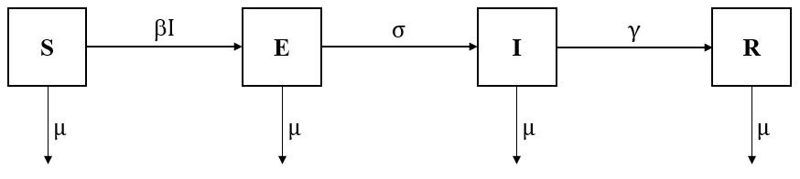
Quelle: eigene Darstellung in Anlehnung an Bjørnstad (2005), S. 2.
Abbildung 2: Matching-Märkte
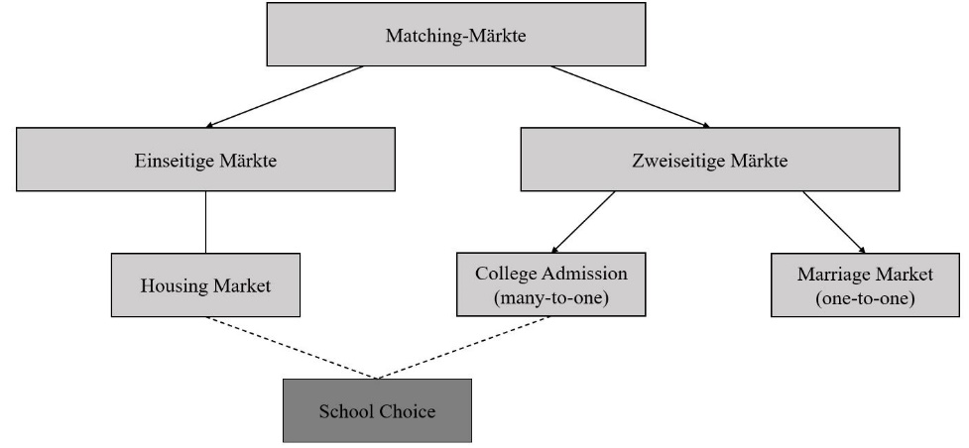
Quelle: Stroh-Maraun (2019), S. 8.

Tabelle 1: Gegenüberstellung der Komplikationen nach Masernerkrankung
Erkrankung | Häufigkeit nach Maserninfektion | Letalität
Enzephalitis  (bei Jugendlichen & Erwachsenen)  (bei Säuglingen & Kleinkindern) | 1/250-500  1/1.0000 | 10-30 %
Exanthem | 98 % | *
Fieber | 98 % | *
Fieberkrämpfe (im Kleinkindesalter) | 8 % | *
subakute sklerosierende Panenzephalitis (SSPE) | 5-10/1.000.000 | 15 %
Thrombozytopenische Purpur  (Autoimmunerkrankung) | 1/6.000 | *
∗ Keine Werte in der Literatur vorhanden/gefunden
Quelle: Quast & Stück (2002), S. 3; Meyer & Reiter (2004), S. 1184; Alexander & Raettig (1987), S. 62.

Tabelle 2: Verteilung der District Schools
District School | A | B | C | D | E | F | G
Schüler | 1 - 3 | 4 - 6 | 7 - 12 | 13 - 18 | 19 - 24 | 25 - 30 | 31 - 36

Quelle. Eigene Darstellung in Anlehnung an Chen und Sönmez (2006), S. 9.

Abkürzungsverzeichnis
Die Abkürzungen werden ins Abkürzungsverzeichnis aufgenommen. Bei der ersten Verwendung des Wortes, welches abgekürzt werden soll, wird die Abkürzung im Text in Klammern dahinter gesetzt. Anschließend kann im Text die Abkürzung verwendet werden. Es werden oft verwendete Worte oder Worte, die offiziell abgekürzt werden, wie die World Health Organization (WHO), abgekürzt.
Beispiele:
„In zahlreichen Experimenten werden die meistbenutzten Zuordnungsmechanismen – der Deferred Acceptance Algorithmus (DA), der Boston School Choice Algorithmus (BOS) und der Top Trading Cycles Algorithmus (TTC) – auf ihre theoretischen Eigenschaften sowie auf ihre Performance untersucht.“
„In den fünfziger Jahren wurde das National Resident Matching Program (NRMP) als zentrale Vergabestelle gegründet, um die Assistenzärzte den Krankenhäusern zuzuteilen.“

Fazit
Das Fazit ist das abschließende Kapitel der Arbeit. Es werden die wesentlichen Ergebnisse der Arbeit resümiert und ein Ausblick auf weiterführende Bearbeitungen des gestellten Themas gegeben.
/

Literaturverzeichnis
Dies sind Beispiele für Literaturangaben nach den Vorgaben der Übersichtsdatei „Techniken des wissenschaftlichen Arbeitens“:
Abdulkadi̇roğlu, A.; Pathak, P. A.; Roth, A. E.; & Sönmez, T. (2005): The Boston Public School Match. In: The American Economic Review, 95(2), 368-371.
Deutsche Stiftung Organtransplantation (2019): Jahresbericht: Organspende und Transplantation in Deutschland 2019 [online] https://www.dso.de/SiteCollectionDocuments/DSO-Jahresbericht%202019.pdf [02.07.2020].
Friedman, M. (1955): The Role of Government in Education. In: Solo, R. (Hrsg.), Economics and the Public Interest. New Brunswick.
Gabler Wirtschaftslexikon (2020): Algorithmus [online] https://wirtschaftslexikon.gabler.de/definition/algorithmus-27106 [06.06.2020].
Gale, D.; Shapley, L. S. (1962): College Admissions and the Stability of Marriage. In: American Mathematical Monthly, 69(1), 9-15.
Guillen, P.; Veszteg, R. F. (2019): Strategy-proofness in Experimental Matching Markets. Working Paper, WINPEC, Waseda University.
He, Y. (2017): Gaming the Boston School Choice Mechanism in Beijing. Technical report, Toulouse School of Economics.
Niederle, M.; Roth, A. E.; Sönmez, T. (2008): Matching and Market Design. In: Durlauf, S. N.; Blume, L. E. (Hrsg.), The New Palgrave Dictionary of Economics, 2. Auflage, Volume 5. Cambridge: Palgrave Macmillan, 436-445.
Roth, A. E.; Sönmez, T.; Ünver, M. U. (2004): Kidney Exchange. In: Quarterly Journal of Economics, 119(2), 457-488.
Stroh-Maraun, N. (2019): Mechanisms, Preferences, and Heterogeneity in Matching Markets, Wirtschaftswissenschaftliche Dissertation, Universität Paderborn.

Anhang
Der Anhang der Arbeit beinhaltet weniger relevante, detaillierte Informationen, die für nicht wichtig genug bewertet werden, um n den Hauptteil der Arbeit aufgenommen zu werden, aber wiederum wichtig genug sind, um nicht vollständig aus der Arbeit eliminiert zu werden.

Ehrenwörtliche Erklärung
Dies ist eine Vorlage für die Eidesstaatliche / Ehrenwörtliche Erklärung. Bitte streichen Sie die nichtzutreffende Aussage bezüglich der Speicherung Ihrer Arbeit!
Mit der Abgabe der vorliegenden Arbeit versichere ich, <NAME>, dass ich diese selbständig und ohne unerlaubte Hilfsmittel oder unerlaubte Hilfe Dritter angefertigt habe. Alle Stellen, die inhaltlich oder wörtlich aus Veröffentlichungen stammen, sind kenntlich gemacht. Ich erkläre ferner, dass ich sämtliche Stellen der Arbeit, die originär durch texterstellende Software erstellt wurden oder substantiell in ihrer Aussage durch solche Software beeinflusst wurden, als solche gekennzeichnet habe (beispielsweise als direkte Zitate). Diese Versicherung inkludiert auch alle in der Arbeit enthaltenen Tabellen, Skizzen, Zeichnungen, bildliche Darstellungen und andere Elemente.
Diese Arbeit liegt oder lag in gleicher oder ähnlicher Weise noch keiner Prüfungsbehörde vor und wurde bisher noch nicht veröffentlicht. Mir ist bewusst, dass die Arbeit elektronisch gespeichert wird und unter Zuhilfenahme von Software auf Verstöße gegen diese Erklärung geprüft werden kann. Ich bin mir auch darüber bewusst, dass bei Abgabe einer falschen Erklärung die Prüfung als nicht bestanden bewertet wird. Darüber hinaus soll der Inhalt der Arbeit Dritten nicht ohne meine ausdrückliche Genehmigung zugänglich gemacht werden.

Paderborn, den …

Unterschrift Kandidat*in

